.

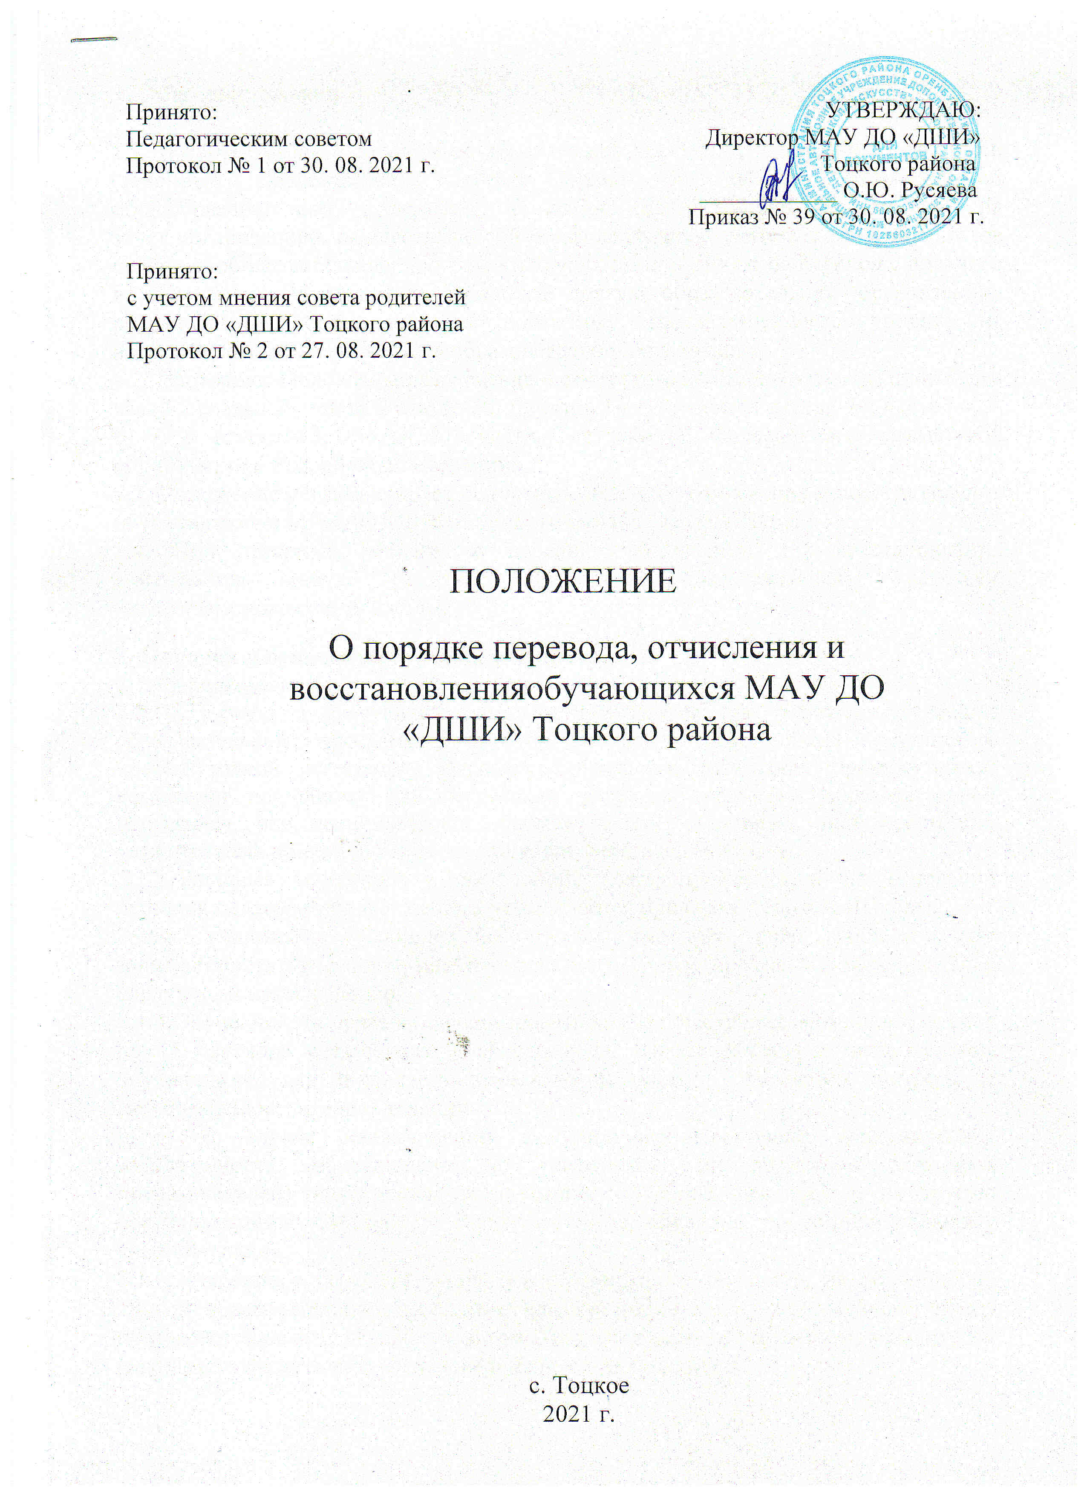

## 1. Общиеположения

1.1. В соответствии с Законом об образовании №273-ФЗ учащиеся и их родители (законные представители) имеют право на выбор дополнительной общеобразовательной программы; на выбор образовательной организации; на зачет организацией, осуществляющей образовательную деятельность, результатов освоения образовательных программ в других организациях; на переход с платного на бесплатное обучение; на перевод в другую образовательную организацию, реализующую образовательную программу соответствующего уровня; на восстановление для обучения в образовательнойорганизации.

1.2. Настоящее Положение разработано в соответствии с подпунктом д) пункта два части 2 статьи 29; части 2 статьи 30; пунктов 14 – 16 части 1 статьи 34; частей 4, 5, 6, 7, 8 статьи 43; статьи 61; части 2 статьи 62 Федерального закона «Об образовании в РоссийскойФедерации».

1.3. Положение регламентирует основания перевода, отчисления и восстановления обучающихся в МАУДО «ДШИ» Тоцкого района (далее –Школа).

1.4. При принятии решения о переводе, отчислении или восстановлении учитывается мнение родителей (законных представителей) учащегося, педагогического совета школы.

## 2. Порядок и основания переводаучащихся.

2.1. Перевод учащихся в следующийкласс:

2.1.1. Перевод в следующий класс осуществляется при успешном освоении образовательной программы, в том числе, положительных результатах промежуточной аттестации. Неудовлетворительные результаты промежуточной аттестации по одному или нескольким учебным предметам, образовательной программы или непрохождение промежуточной аттестации при отсутствии уважительных причин признаются академическойзадолженностью.

2.1.2. Решение о переводе в следующий класс производится на основании решения педагогического совета и утверждается приказом директораШколы.

2.1.3. Учащиеся, имеющие по итогам учебного года академическую задолженность по одному или нескольким учебным предметам, переводятся в следующий класс условно.

2.1.4.Обучающиеся обязаны ликвидировать академическую задолженность в срок до 15 сентября следующего учебного года. Школа обязана создать условия обучающимся для ликвидации этой задолженности и обеспечить контроль за своевременностью ееликвидации.

2.1.5. В случае неликвидации в установленные сроки академической задолженности, обучающиеся по усмотрению их родителей (законных представителей) оставляются на повторное обучение, переводятся на другую образовательную программу, переводятся на обучение по индивидуальному учебномуплану.

2.1.6. Решение о переводе учащегося на повторное обучение, на обучение по другой образовательной программе или по индивидуальному учебному плану принимается педагогическим советом Школы на основании заявления родителей (законных представителей) несовершеннолетнихучащихся.

2.1.7. Ответственность за ликвидацию учащимися академической задолженности возлагается на их родителей (законныхпредставителей).

2.2. Перевод учащихся с одной образовательной программы надругую.

2.2.1. Обучающиеся имеют право на перевод с одной образовательной программы на другую. Перевод с одной образовательной программы на другую производится на основании заявления родителей (законных представителей), решения педагогического совета и утверждается приказом директораШколы.

2.2.2. В МАУ ДО «ДШИ» Тоцкого района реализуются дополнительные предпрофессиональные общеобразовательные программы в области искусств и дополнительные общеразвивающие общеобразовательные программы (в том числе дополнительные общеобразовательные программы художественно-эстетической направленности).

2.2.3. Особенности творческого развития обучающегося в Школе, предполагают возможность перевода обучающегося с одной образовательной программы на другую, аименно:

- с предпрофессиональной программы наобщеразвивающую;

- с общеразвивающей программы напредпрофессиональную;

- с одной предпрофессиональной программы на другую предпрофессиональную;

- с одной общеразвивающей программы на другуюобщеразвивающую.

2.2.4. Основанием для перевода на другую образовательную программуявляются:

- высказанное в письменной форме пожелание родителей (законных представителей) при условии соответствия уровня способностей, знаний, умений и навыков учащегося избранной программе и готовности к ееосвоению;

- невозможность продолжения обучения по ранее избранной образовательной программе по причине недостаточности творческих способностей и (или) физического развития учащегося или иным причинам;

- возникновение у учащегося медицинских показаний, предусматривающих иной режим посещения учебных занятий, нежели установленный учебным планом осваиваемой образовательной программы.

2.2.5. При переводе учащегося с предпрофессиональной программы на общеразвивающую дополнительные испытания не требуются, учитываются результаты промежуточнойаттестации.

2.2.6. При переводе учащегося с общеразвивающей программы на предпрофессиональную формируется комиссия по отборудетей.

2.2.7. Комиссия по отбору детей осуществляет проверку знаний и навыков обучающихся по всем дисциплинам учебного цикла. Переченьтребований:

- исполнение программы, соответствующей классу поступления (музыкальноеотделение);

- устный и письменный опрос по сольфеджио (музыкальноеотделение);

- собеседование по музыкальной литературе, слушанию музыки (музыкальноеотделение);

- МХК (художественноеотделение);

- просмотр работ (художественноеотделение);

- показ танцевальных элементов по программе, соответствующей классу поступления (хореографическоеотделение).

2.2.8. Уровень знаний по всем дисциплинам должен соответствовать требованиям, указанным в дополнительных предпрофессиональных общеобразовательных программах в областиискусств.

2.2.9. При проведении прослушиваний, показов и просмотров работ присутствие посторонних лиц недопускается.

2.2.10. Комиссия по отбору детей принимает решение простым большинством голосов и передает сведения о результатах прослушиваний (просмотров) администрации ДШИ не позднее следующего рабочего дня. Результатыиспытания оформляютсяпротоколом.

2.2.11. В случае соответствия испытуемого требованиям предпрофессиональной программы учащийся принимается на обучение по данной программе, в том числе и по сокращенному учебномуплану.

2.3. Перевод учащихся из другой образовательнойорганизации.

2.3.1. Прием обучающихся в порядке перевода из другой образовательной организации, реализующей образовательную программу соответствующего уровня, осуществляется в течение учебного года при наличии вакантных мест. В этом случае Школа производит зачет результатов освоения учащимся учебныхпредметовпо документам, предоставленным учащимся из другой образовательной организации.

2.3.1. Прием в порядке перевода осуществляется на основании следующих документов: заявления родителей (законных представителей); академической справки об обучении или периоде обучения, подтверждающей выполнение образовательной программы за соответствующий период; индивидуального плана учащегося.

2.3.2. Школа имеет право проведения прослушиваний, просмотров, консультаций с целью установления соответствия уровня знаний, умений и навыков учащегося требованиям Школы. Учащийся может быть принят в ДШИ переводом из другой образовательной организации как на ту же ступень, так и классом ниже иливыше.

2.3.3. Зачисление в Школу в порядке перевода и другой образовательной организации оформляется приказом директора.

## 3. Порядок и основания отчисленияучащихся

3.1. Отчисление учащегося производится в связи с завершением образования или досрочно по следующимоснованиям:

- по инициативе учащегося или его родителей (законных представителей), в том числе в случае перевода в другуюорганизацию;

- по инициативе Школы, как мера дисциплинарного взыскания к лицам, достигшим возраста пятнадцати лет, в случае, если иные меры не дали результата и дальнейшее пребывание учащегося в ДШИ оказывает отрицательное влияние на других учащихся, нарушает их права и права работниковШколы;

- по обстоятельствам, не зависящим от воли учащегося или родителей и Школы, в том числе в случае ликвидации образовательнойорганизации.

3.3. Меры дисциплинарного взыскания не применяются к обучающимся по образовательным программам дошкольного, начального общего образования, а также к обучающимся с ограниченными возможностями здоровья (с задержкой психического развития и различными формами умственной отсталости).

3.4. Досрочное прекращение образовательных отношений по инициативеучащегося и родителей (законных представителей) не влечет за собой возникновение каких- либо дополнительных обязательств. Если учащийся получал во временное пользование имущество ДШИ (музыкальный инструмент,

ноты, учебные пособия), он обязан вернуть это имущество в целости до моментаотчисления.

3.3. Основанием для прекращения образовательных отношений является приказ директора об отчисленииучащегося.

3.4. Запрещается отчисление обучающихся во время их болезни и в каникулярноевремя.

## 5. Порядок и основания восстановленияучащихся

5.1. Учащийся, отчисленный из ДШИ до завершения освоения образовательной программы по тем или иным причинам, имеет право на восстановление для обучения в течение пяти лет после отчисления при условии наличия вакантных мест, но не ранее завершения учебного года, в котором учащийся был отчислен (ст.62 Закона обобразовании).

5.2. В зависимости от срока, прошедшего с момента отчисления, учащийся может быть принят в порядке восстановления в тот же класс, либо с повторением одного и болееклассов.

5.3. В случае, если учащийся при отчислении не прошел промежуточную аттестацию за соответствующий год, за ним признается академическая задолженность, которую он обязан ликвидировать в установленные емусроки.

5.4.Решение о восстановлении учащегося принимается педагогическим советом по заявлению родителей (законных представителей) ребёнка и оформляется приказомдиректора.

6